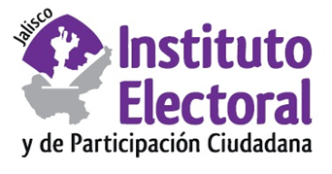

**Primera sesión extraordinaria de la**

**Comisión de Igualdad de Género y No Discriminación**

**Fecha:** jueves 03 de marzo de 2022

**Hora:** 13:45 horas

**Videoconferencia**

**Orden del día:**

1. Presentación y, en su caso, aprobación del orden del día.
2. Informe que rinde la Dirección de Igualdad de Género y No Discriminación del Instituto Electoral y de Participación Ciudadana del Estado de Jalisco, a la Comisión de Igualdad de Género y No Discriminación, respecto del seguimiento del Registro Estatal de Personas Sancionadas por Violencia Política contra las Mujeres en Razón de Género, de febrero de 2022.
3. Proyecto de acuerdo de la Comisión de Igualdad de Género y No Discriminación del Instituto Electoral y de Participación Ciudadana del Estado de Jalisco, mediante el cual propone al Consejo General, la agenda de trabajo para la gestión de los asuntos de su competencia, durante el periodo comprendido de marzo de 2022 a febrero de 2023.